CỘNG HÒA XÃ HỘI CHỦ NGHĨA VIỆT NAM
Độc lập - Tự do - Hạnh phúc

THỂ LỆ GIẢI THƯỞNG
ĐẠI SỨ ĐỔI MỚI SÁNG TẠO VIỆT NAM
(VIETNAM IN2SPIRE AWARD)
ĐƠN VỊ TỔ CHỨC:
- Cục Phát triển thị trường và doanh nghiệp Khoa học và Công nghệ (NATEC);
- Trung tâm Hỗ trợ khởi nghiệp sáng tạo quốc gia (NSSC);
- Các Sở/Ban/Ngành địa phương theo phân công của Ủy ban nhân dân tỉnh;
- Làng Công nghệ Giải trí & Truyền thông (E&M Village)

GIỚI THIỆU TỔNG QUAN
Giải thưởng Đại sứ sáng tạo Việt Nam (In2spire Award) là chương trình tìm kiếm, hỗ trợ và vinh danh các sản phẩm, dịch vụ ĐMST thông qua các gương mặt đại diện (đại sứ hình ảnh thương hiệu) của các doanh nghiệp khởi nghiệp đổi mới sáng tạo trên toàn quốc với nỗ lực ứng dụng khoa học công nghệ và đổi mới sáng tạo vào giải quyết các vấn đề của doanh nghiệp và xã hội. Đây là cuộc thi về nhân vật truyền thông được thực hiện dưới hình thức video/clip thông qua khả năng thuyết trình, kể chuyện về các sản phẩm, dịch vụ của đơn vị, tổ chức. Qua đó các sản phẩm, dịch vụ liên quan sẽ được truyền thông rộng rãi với chi phí thấp và hiệu ứng cao qua hiệu ứng lan tỏa của social media.
(* Lưu ý: Đây là cuộc thi về NHÂN VẬT TRUYỀN THÔNG, không phải cuộc thi về SẢN PHẨM, DỊCH VỤ ĐỔI MỚI SÁNG TẠO.)
- Đại sứ đạt giải được tặng cup, giấy khen và các gói hỗ trợ thúc đẩy phát triển sau cuộc thi với tổng trị giá là 200.000.000 VNĐ.

- Giải nhất: Gói hỗ trợ thúc đẩy phát triển trị giá 100,000,000đ – Bộ Sản Phẩm – Gói dịch vụ truyền thông hỗ trợ phát triển thương hiệu cá nhân dành cho giải nhất
- Giải nhì: Gói hỗ trợ thúc đẩy phát triển trị giá 60,000,000 đ – Bộ Sản Phẩm - Gói dịch vụ truyền thông hỗ trợ phát triển thương hiệu cá nhân dành cho giải nhì.
- Giải ba: Gói hỗ trợ thúc đẩy phát triển trị giá 40,000,000 đ – Bộ Sản Phẩm - Gói dịch vụ truyền thông hỗ trợ phát triển thương hiệu cá nhân dành cho giải ba.
Đến với Cuộc thi, các đội có cơ hội (1) quảng bá các sản phẩm, dịch vụ của đơn vị mình sâu rộng trên nền tảng mạng xã hội; (2) cơ cơ hội tiếp xúc với hơn 50 quỹ,nhà đầu tư trong nước và quốc tế xuyên suốt các vòng thi; (3) được bảo trợ truyền thông, quảng bá bởi mạng lưới gần 20 kênh truyền thông và gần 100 cơ quan báo đài; (4) được đồng hành hỗ trợ và nâng cao năng lực bởi hơn 40 tổ chức và 80 chuyên gia đa ngành.
Vòng chung kết dự kiến được tổ chức vào tháng 11/2022. Trong thời gian từ 08/08 – 30/10/2022 chuỗi hoạt động gồm cuộc thi vòng loại tại các tỉnh, tư vấn nộp hồ sơ, chương trình đào tạo, kết nối, chia sẻ kiến thức sẽ diễn ra trực tuyến trên các nền tảng online và trực tiếp tại các địa phương. Các hoạt động được phối hợp tổ chức bởi Trung tâm NSSC; Ủy ban Nhân dân các tỉnh/thành phố có liên quan; Làng Công nghệ Giải trí & Truyền thông; cộng đồng chuyên gia về công nghệ; các tập đoàn, doanh nghiệp lớn; quỹ đầu tư và cộng đồng đổi mới sáng tạo của các Làng Công nghệ.
II. ĐỐI TƯỢNG DỰ THI
Cá nhân đăng ký trở thành đại sứ:
- Công dân Việt Nam trên 18 tuổi (có cá tính, hình ảnh, phong cách lối sống phù hợp với sản phẩm được quảng bá). Có khả năng thuyết trình, dẫn dắt câu chuyện, thông qua đó tạo ra sức ảnh hưởng đến công chúng về sản phẩm được truyền thông. Các ứng viên vượt qua vòng sơ loại sẽ được tham gia khóa đào tạo về cách thực hiện clip truyền thông (lên kế hoạch sản xuất clip truyền thông như: hình thành ý tưởng, viết đề cương kịch bản, viết kịch bản; thực hiện sản xuất clip như: quay clip, biên tập và làm hậu kỳ cho clip với các thiết bị sẵn có).
- Giải thưởng gương mặt Đại sứ sáng tạo Việt Nam tiềm năng: Dành cho các bạn trẻ dưới 18 tuổi nhằm phát triển khả năng sáng tạo. Đây là giải thưởng mang tính chất vinh danh, không nằm trong cơ cấu giải thưởng chính. Các thí sinh đăng ký dự thi hạng mục này phải có sự đồng ý của cha mẹ hoặc người giám hộ.
- Không có tiền án, không có các biểu hiện vi phạm pháp luật hoặc đang trong thời gian bị truy cứu trách nhiệm hình sự.
Doanh nghiệp đăng ký sản phẩm, dịch vụ hoặc mô hình đổi mới sáng tạo:
- Các doanh nghiệp có sản phẩm đã đăng ký công bố với cơ quan thẩm quyền.
- Các doanh nghiệp có sản phẩm được cấp chứng nhận OCOP.
- Các doanh nghiệp có mô hình kinh doanh ứng dụng cộng nghệ đổi mới sáng tạo.
III. HỒ SƠ DỰ THI
Đối với cá nhân tham gia dự thi làm Đại sứ thương hiệu:
Thí sinh điền thông tin vào biểu mẫu số 1 của Phụ lục sau đó gửi về Ban tổ chức hoặc đăng ký trực tiếp tại đường link gửi kèm trong thể lệ này.
Đối với doanh nghiệp có sản phẩm dịch vụ, đăng ký sản phẩm của đơn vị tham gia dự thi: Mỗi đơn vị được lựa chọn 01 sản phẩm duy nhất làm Đại sứ cho thương hiệu. Doanh nghiệp điền thông tin vào biểu mẫu 02 và 03
Mọi thông tin và thắc mắc liên hệ:
- Điện thoại hỗ trợ đăng ký: 0931101510
- Email: daisusangtaovn@gmail.com
- Thời gian nộp hồ sơ dự thi vòng 1: Từ ngày ra thông báo đến 6h sáng ngày 20/08/2022
IV. NỘI DUNG THI
IV.1: Đối với thí sinh đăng ký trở thành Đại sứ thương hiệu:
1. Vòng thứ nhất – Vòng sơ loại xét tuyển chọn ra 30 đại diện
- Thời gian: từ 11/08/2022 đến 06h ngày 20/08/2022
Nội dung thi:
- Vòng sơ loại là cuộc thi về video/clip ngắn giới thiệu về sản phẩm, dịch vụ ĐMST có độ dài từ 15-59s đăng lên trang fanpage của chương trình kèm theo hashtag #đsth #techfest2022. Kết quả vòng sơ loại sẽ chọn ra 30 ứng viên tiêu biểu để vào vòng hai (vòng chính thức). Tất cả các chương trình được tổ chức theo hình thức trực tuyến.
- Thí sinh có hồ sơ dự thi đúng quy định sẽ được Ban tổ chức thông báo số báo danh để sử dụng trong suốt cuộc thi.
- Từ ngày phát động đến 6h ngày 20/08/2022 thí sinh like và share, kêu gọi bình chọn từ hình ảnh trên Page cuộc thi. Kết quả lấy từ trên xuống, căn cứ vào hai tiêu chí: (i) lượng votes trên mạng xã hội (trong số 0.4), và (ii) đánh giá ban giám khảo (trọng số 0.6)
2. Vòng hai – Vòng chính thức chọn ra 10 đại diện từ 30 đại diện vòng sơ loại
- Thời gian: 15/09/2022 – 15/10/2022.
– Nội dung thi: clip dài từ 3-5 phút.
- Các thí sinh vượt qua vòng sơ loại sẽ được huấn luyện cấp tốc các kỹ năng về phong cách, trang điểm, sản xuất và biên tập clip, cùng một số kiến thức cơ bản về viral marketing để tạo ảnh hưởng trên mạng xã hội.
- Thí sinh thực hiện một buổi chụp ảnh (1 ảnh theo trang phục tự do và 1 ảnh với áo đồng phục của Nhãn hiệu OCOP nếu có) với sự hỗ trợ của ekip chuyên nghiệp.
- Ngày 20/09/2022, Ban tổ chức sẽ up hình ảnh thí sinh lên Fanpage của cuộc thi.
- Từ 15/09/2022–15/10/2022 thí sinh like và share, kêu gọi bình chọn từ hình ảnh trên Page cuộc thi. Kết quả lấy từ trên xuống, căn cứ vào hai tiêu chí: (i) lượng votes trên mạng xã hội (trong số 0.4), và (ii) đánh giá ban giám khảo (trọng số 0.6)
Cách tính điểm:
Like: 1 điểm
Comment: 3 điểm
Share: 5 điểm
– - Ban giám khảo sẽ chấm điểm và công bố kết quả các thí sinh lọt vào vòng chung kết vào ngày 20/10/2022
3. Vòng ba – Vòng Chung kết
– Thời gian: 01/11 – 30/11/2022
– Nội dung thi:
+ Phần 1: Ứng viên trình chiếu clip và thuyết trình trước ban giám khảo dưới 2 phút bằng hình thức trực tuyến.
+ Phần 2: Ban tổ chức sẽ chọn ra 3 clips xuất sắc nhất (Giải nhất, giải nhì, giải ba).
+ Phần 3: Trao giải và tôn vinh sản phẩm có Đại sứ đại diện đạt giải.
IV.2 Đối với doanh nghiệp có sản phẩm, dịch vụ hoặc mô hình kinh doanh đổi mới sáng tạo:
Đăng ký sản phẩm dịch vụ và mô hình kinh doanh theo biểu mẫu 02 – 03 của phần phụ lục. Ban tổ chức sẽ xét tuyển đơn vị có sản phẩm, dịch vụ, mô hình kinh doanh có yếu tố đổi mới sáng tạo.
Ban tổ chức xét duyệt và lựa chọn cá nhân làm đại sứ thương hiệu phù hợp với sản phẩm dịch vụ của doanh nghiệp;
V. NỘI DUNG THI TẠI LAI CHÂU (Áp dụng cho các thí sinh tại Lai Châu và các tỉnh/thành/đơn vị có đăng ký tham gia gian hàng triển lãm tại sự kiện Techfest Việt Nam 2022 tại Lai Châu)
Cuộc thi dự kiến sẽ được phát động vào ngày 11/08/2022 trên các kênh truyền thông, hạn đăng ký tham gia từ ngày phát động đến 6h sáng ngày 20/08/2022. Thí sinh đăng ký dự thi điền vào Biểu mẫu số 1 của Thể lệ này và gửi về email: daisusangtaovn@gmail.com hoặc đăng ký tham gia trực tiếp lại các link đăng tải trên các kênh truyền thông chính thống phát động cuộc thi và link đính kèm trong thể lệ này. Thí sinh tham gia dự thi bằng clip ngắn giới thiệu về sản phẩm, dịch vụ đổi mới sáng tạo hoặc sản phẩm OCOP có độ dài từ 15-59s đăng lên trang fanpage của chương trình kèm theo hashtag #đsth #techfest2022. Hạn chót nhận clip tham gia dự thi là 6h sáng 20/08/2022. Ngày 23/08/2022 Ban tổ chức sẽ công bố danh sách 10 thí sinh đạt điểm cao nhất được lựa chọn tham gia vòng thi chung kết cuộc thi toàn quốc Đại sứ sáng tạo Việt Nam 2022 và tôn vinh tại sự kiện Techfest 2022 tại Lai Châu.
VI. CƠ CẤU GIẢI THƯỞNG
Cá nhân/Đơn vị đạt giải được tặng cup, giấy khen và các gói hỗ trợ thúc đẩy phát triển sau cuộc thi với trị giá là 200.000.000 VNĐ:
Giải I: Gói hỗ trợ thúc đẩy phát triển trị giá 100,000,000đ – Bộ Sản Phẩm – Gói dịch vụ truyền thông hỗ trợ phát triển thương hiệu cá nhân dành cho giải nhất
Giải II: Gói hỗ trợ thúc đẩy phát triển trị giá 60,000,000 đ – Bộ Sản Phẩm - Gói dịch vụ truyền thông hỗ trợ phát triển thương hiệu cá nhân dành cho giải nhì.
Giải III: Gói hỗ trợ thúc đẩy phát triển trị giá 40,000,000 đ – Bộ Sản Phẩm - Gói dịch vụ truyền thông hỗ trợ phát triển thương hiệu cá nhân dành cho giải ba.
VII. QUYỀN LỢI VÀ TRÁCH NHIỆM CỦA TOP 3
1. Giải nhất: Đại Sứ Thương Hiệu.
Quyền Lợi:
- Nhận được giải thưởng Gói hỗ trợ thúc đẩy phát triển trị giá 100 triệu đồng, kèm theo bộ quà tặng sản phẩm và gói dịch vụ truyền thông hỗ trợ phát triển thương hiệu cá nhân.
- Gói dịch vụ truyền thông hỗ trợ phát triển thương hiệu cá nhân bao gồm:
+ Tư vấn hình ảnh, định hướng phát triển thương hiệu cá nhân;
+ Được hỗ trợ đào tạo về truyền thông cá nhân, digital marketing và các nghiệp vụ liên quan đến marketing dựa trên KOLs/Influencers;
+ Hỗ trợ về truyền thông báo chí, mời tham gia dự các sự kiện liên quan trong khuôn khổ TECHFEST Việt Nam;
+ Kết nối với các đơn vị quản lý truyền thông;
+ Giới thiệu các Hợp đồng quảng cáo phù hợp.
Trách nhiệm:
– Trong vòng 1 năm kể từ ngày đạt giải, đại sứ sẽ tham gia phối hợp với Làng Giải trí và Truyền thông trong các hoạt động truyền thông của TECHFEST;
– Không thực hiện những hoạt động tạo scandal gây ảnh hưởng xấu đến hình ảnh của thương hiệu làm đại diện và TECHFEST Việt Nam;
– Không nhận các hợp đồng quảng cáo, truyền thông khác cho các sản tương đồng với sản phẩm làm đại diện trong 1 năm kể từ ngày nhận giải.
2. Giải nhì, giải ba:
Quyền Lợi :
– Nhận giải theo cơ cấu giải cuộc thi
– Giới thiệu đơn vị quản lý phù hợp
Trách nhiệm:
– Không thực hiện những hoạt động tạo scandal gây ảnh hưởng xấu đến hình ảnh của thương hiệu làm đại diện và TECHFEST Việt Nam;
– Trong vòng 3 tháng kể từ ngày đạt giải, đại sứ sẽ tham gia phối hợp với Làng trong các hoạt động truyền thông của TECHFEST;
– Không nhận các hợp đồng quảng cáo, truyền thông khác cho các sản phẩm tương đồng với sản phẩm làm đại diện trong 1 năm kể từ ngày nhận giải.

PHỤ LỤC.

THÀNH PHẦN BAN GIÁM KHẢO VÀ HỘI ĐỒNG CỐ VẤN CÔNG NGHỆ

1. Ban giám khảo
Vai trò: Nhận xét, góp ý và cho điểm các đội thi qua các vòng theo tiêu chí chấm điểm của cuộc thi
Yêu cầu chuyên môn: Là các chuyên gia có kinh nghiệm trong các lĩnh vực truyền thông:
- Các lĩnh vực theo chiều dọc: Nông nghiệp, Du lịch, Y tế - Sức khỏe, Môi trường, Giáo dục, Đô thị thông minh / Sản xuất thông minh, Bất động sản, Tài chính, An toàn an ninh thông tin, Logistic...
- Các lĩnh vực theo chiều ngang: Quản trị vận hành, Sales, Marketing, Tài chính, Nhân sự, Đầu tư, Chiến lược, Tác động xã hội…

2. Hội đồng Cố vấn công nghệ
Vai trò: Cố vấn cho Ban giám khảo và nhận xét, góp ý cho các đội thi về tính xác thực và khả thi của công nghệ lõi mà đội thi đang sử dụng cho sản phẩm, dịch vụ của mình
Yêu cầu chuyên môn: Là các chuyên gia công nghệ có những thành tựu nổi bật, từng giữ vai trò quan trọng tại các công ty, tập đoàn, tổ chức có uy tín, am hiểu và có kinh nghiệm dày dặn trong ít nhất một trong các lĩnh vực công nghệ: Công nghệ thông tin, Công nghệ sinh học, Trí tuệ nhân tạo (AI), Blockchain, Công nghệ điện toán đám mây (Cloud), Dữ liệu lớn (Big Data) …
Lưu ý: Các yêu cầu chuyên môn của Ban giám khảo và Cố vấn công nghệ có thể được điều chỉnh, bổ sung để tương thích với lĩnh vực của các đội thi tham gia cuộc thi năm nay.

Biểu mẫu số 01: BẢN ĐĂNG KÝ DỰ THI “ĐẠI SỨ ĐỔI MỚI SÁNG TẠO VIỆT NAM”
(Dùng cho cá nhân đăng ký dự thi)
1. Thông tin của thí sinh dự thi
Họ và tên: ......................................................................................................................
Ngày sinh: ....................................................................................................................
Quê quán: ...............................................................................................................
Quận/ huyện: ..................................... Tỉnh/ thành phố: ...............................................
Chỗ ở hiện tại:...............................................................................................................
Quận/ huyện: ..................................... Tỉnh/ thành phố: ...............................................
Nghề nghiệp/nơi công tác:..............................................................................................
Quận/ huyện: ..................................... Tỉnh/ thành phố: ...............................................
Số điện thoại cá nhân: .................................................Email: ....................................
2. Thông tin sản phẩm đăng ký dự thi
Tên sản phẩm:...............................................................................................................
Thuộc lĩnh vực (OCOP, ĐMST..): ....................................................................................
Địa chỉ địa lý của sản phẩm:..........................................................................................................
Giấy chứng nhận của sản phẩm: ...................................................................................
Người đại diện địa phương, doanh nghiệp sở hữu sản phẩm: ..........................................................
..............................................................................................................
Số điện thoại: ......................................... Email: .............................................................
3. Thông tin liên hệ hỗ trợ (bố hoặc mẹ, người đại diện)
Họ và tên......................................... Nghề nghiệp: ...........................................
Số điện thoại: ................................................ Email: ......................................................
Địa chỉ: ..............................................................................................................
ĐAỊ DIỆN CHỦ SỞ HỮU SẢN PHẨM DỰ THI  (Ký và ghi rõ họ tên) | THÍ SINH ĐĂNG KÝ DỰ THI (Ký và ghi rõ họ tên)

LINK ĐĂNG KÝ DỰ THI
https://forms.gle/RL3ZdKa3FQDeTBim8
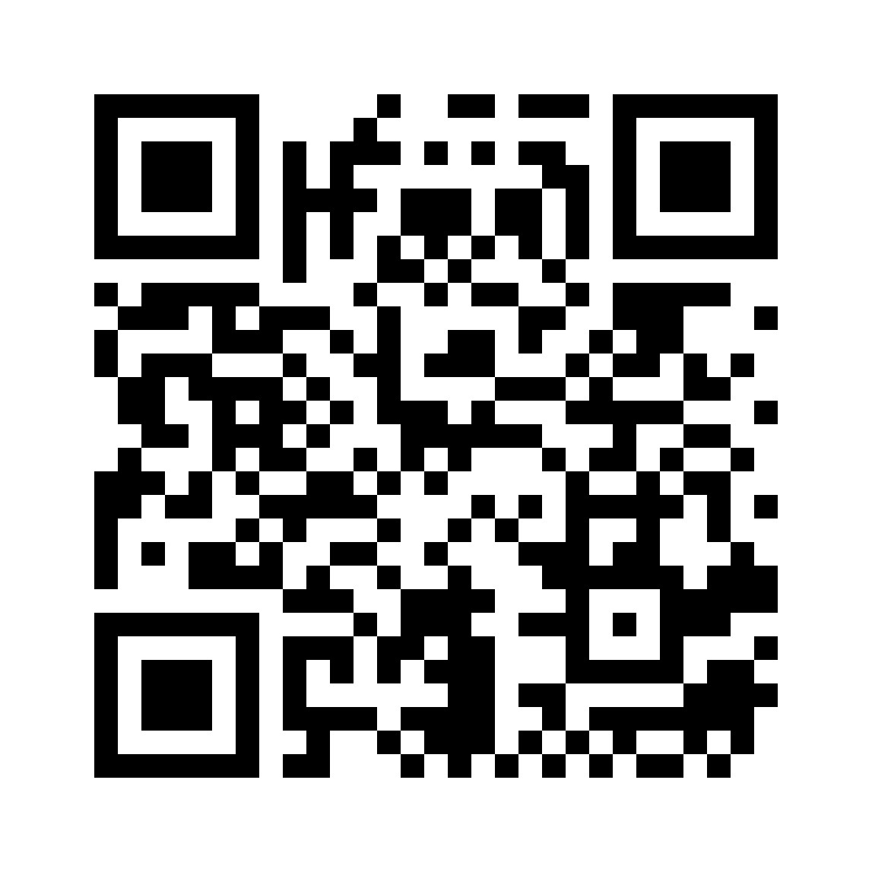

BIỂU SỐ 02: BẢN ĐĂNG KÝ DỰ THI:
GIẢI THƯỞNG ĐẠI SỨ ĐỔI MỚI SÁNG TẠO VIỆT NAM
(Dành cho Doanh nghiệp đăng ký tham gia. Áp dụng cho 01 sản phẩm cụ thể của doanh nghiệp đăng ký cho thí sinh đại diện làm đại sứ thương hiệu)
PHẦN I. GIỚI THIỆU
I. GIỚI THIỆU TỔNG THỂ
1. Tên chủ thể (Doanh nghiệp, xã, hợp tác xã, tổ hợp tác, hộ): ..................................................
2. Địa chỉ trụ sở chính: .......................................................................................................
3. Vốn điều lệ: ...................................................................................................................
4. Số lượng thành viên: .....................................................................................................
5. Ngành, nghề sản xuất, kinh doanh: .................................................................................
II. TỔ CHỨC NHÂN SỰ
Sơ đồ tổ chức bộ máy (đối với doanh nghiệp, hợp tác xã)
.........................................................................................................................................
.........................................................................................................................................
.........................................................................................................................................
.........................................................................................................................................
PHẦN II. TỔNG QUAN VỀ TÌNH HÌNH THỊ TRƯỜNG VÀ KHẢ NĂNG THAM GIA CỦA DOANH NGHIỆP/HỢP TÁC XÃ/TỔ HỢP TÁC/HỘ KINH DOANH
I. SẢN PHẨM THAM GIA ĐĂNG KÝ DỰ THI
(Tổng quan về sản phẩm, nhu cầu và xu thế của thị trường về sản phẩm/nhóm sản phẩm)
.........................................................................................................................................
.........................................................................................................................................
II. ĐÁNH GIÁ KHẢ NĂNG THAM GIA THỊ TRƯỜNG
(Đánh giá sơ bộ khả năng tiêu thụ sản phẩm, thế mạnh khi tham gia)
.........................................................................................................................................
.........................................................................................................................................
III. CĂN CỨ PHÁP LÝ
Các giấy phép, chứng nhận... hiện hành (về thành lập, điều kiện sản xuất, kinh doanh, chứng nhận sản phẩm OCOP, sản phẩm ĐMST ...)
......................................................................................................................... .....................................................................................................................
.....................................................................................................................

Các giấy tờ gửi kèm:  - ………………………  - ……………………… | ĐẠI DIỆN THEO PHÁP LUẬT CỦA  DOANH NGHIỆP/HỢP TÁC XÃ  (Ký, đóng dấu và ghi họ tên)

BIỂU SỐ 03: MẪU GIỚI THIỆU VỀ TỔ CHỨC THAM GIA CHƯƠNG TRÌNH OCOP
(TÊN TỔ CHỨC)
1. Địa chỉ, điện thoại, fax, email, Website (nếu có)
2. Cơ cấu tổ chức, loại hình doanh nghiệp
Cần thể hiện rõ sơ đồ tổ chức, mô tả chức năng, nhiệm vụ của các bộ phận...
3. Sự tham gia của cộng đồng
Mô tả tổng số lao động, số lao động địa phương, mức độ tham gia của cộng đồng trong cơ cấu ban lãnh đạo, cơ cấu vốn góp của cộng đồng...
4. Hoạt động kế toán của cơ sở
Mô tả số lượng nhân viên làm nghiệp vụ kế toán, trình độ nhân viên, tính liên tục của hoạt động kế toán...
5. Tình hình tiếp thị sản phẩm
Mô tả khách hàng chính (thị trường địa phương, trong nước, quốc tế - hợp đồng/hóa đơn bán hàng); tổ chức phân phối: Bán tại nơi sản xuất (mô tả khu vực bán hàng, hình ảnh minh họa...), đại lý (tên, địa chỉ), hệ thống phân phối (sơ đồ, địa chỉ các bộ phận - khu vực); quảng bá sản phẩm: Kế hoạch (quảng bá theo tháng, năm), các hoạt động (hồ sơ, tài liệu minh chứng đã thực hiện)...
6. Phương án bảo vệ môi trường
Các cam kết bảo vệ môi trường/đánh giá tác động bảo vệ môi trường hoặc kế hoạch thu gom rác thải, hệ thống xử lý chất thải...

ĐẠI DIỆN THEO PHÁP LUẬT CỦA CƠ SỞ
(Ký, họ tên; đóng dấu)

